Для изменения ставки НДС в конфигурациях Оперативная печать и Широкоформатная печать разработанных на основе Типовой конфигурации Управление торговлей 10.3

На неактуальных релизах конфигурации нужно будет изменить ставку :
- Сервис-Настройки пользователя-Основные значения для подстановки в справочники и документы-Основная ставка НДС. (Устанавливаем 20%)
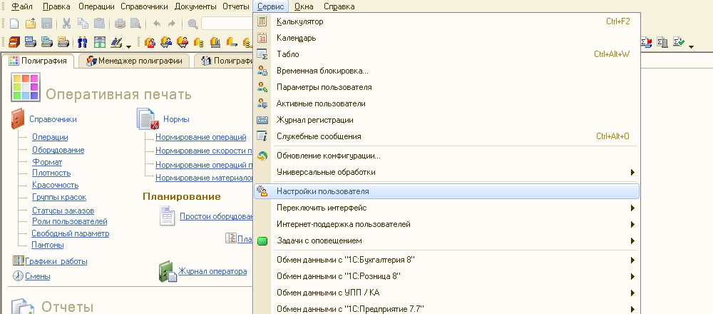
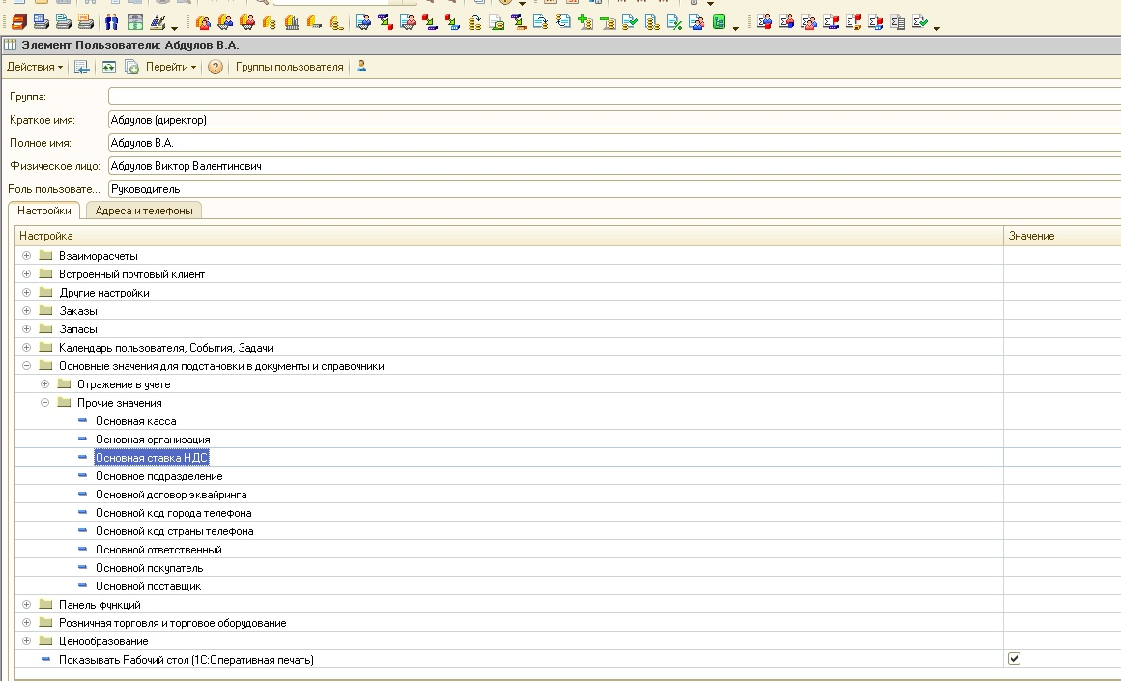
- Далее, для изменения ставки в уже зарегистрированной номенклатуре можем использовать встроенную обработку Сервис-«Групповая обработка справочников и документов»
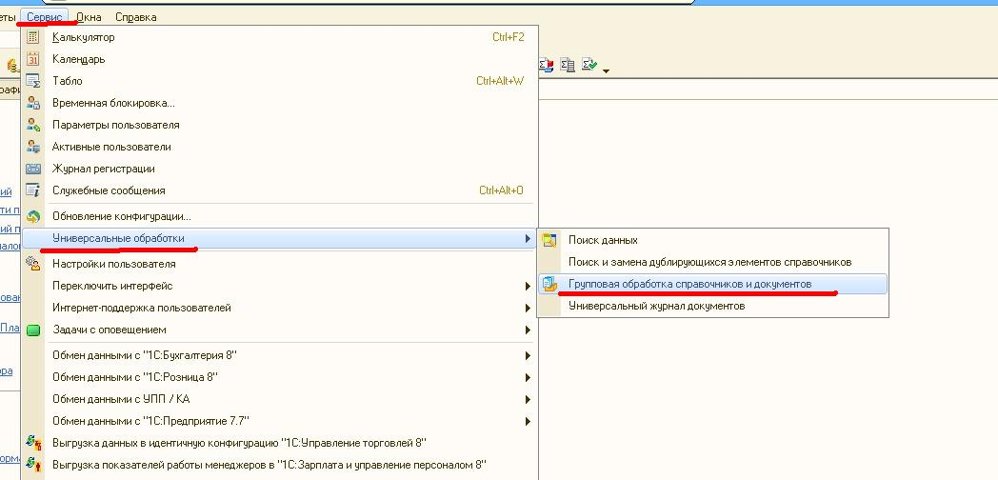
В обработке переходим на закладку «Настройка» и отмечаем возможность изменения реквизитов.
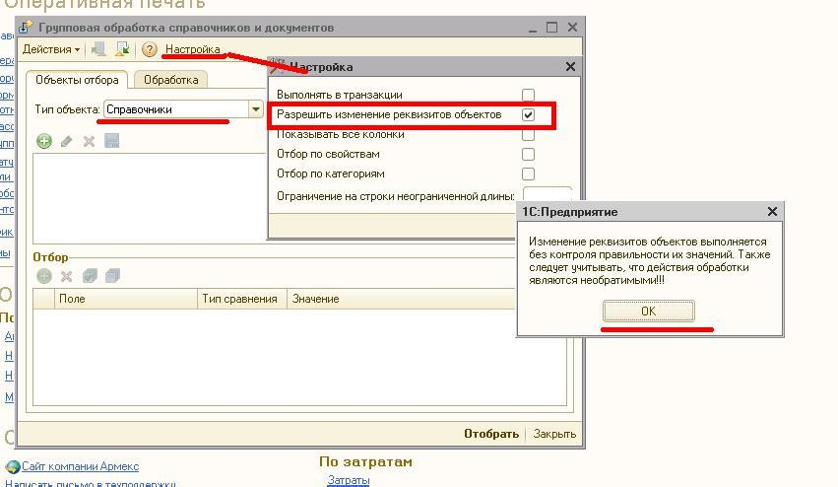
В типе объектов выбираем Справочник, Номенклатура.
Поле с отботором «Ставка НДС»
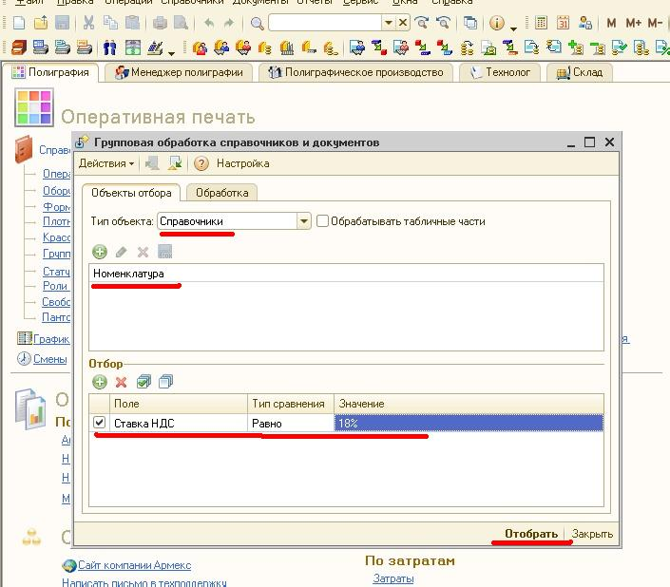
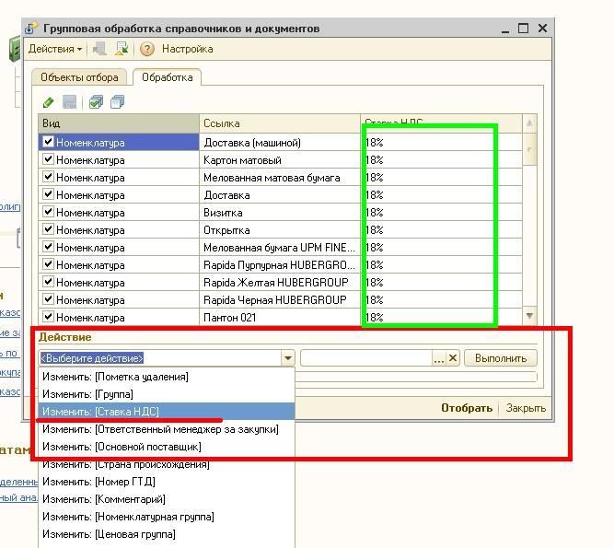
Выбираем действие «Изменить ставку НДС» и выбираем параметр 20%
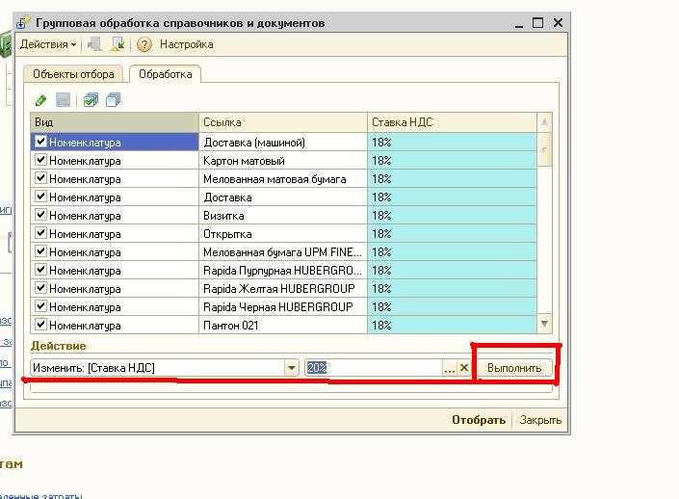
Нажимаем кнопку Выполнить.
